Tillsynsbegäran – information om höga naturvärden och fridlysta arter i avverkningsanmälan A 7039-2023 i Gotlands kommun
Denna tillsynsbegäran behandlar höga naturvärden i avverkningsanmälan A 7039-2023 i Gotlands kommun som inkom 2023-02-11 och omfattar 2,9 ha.
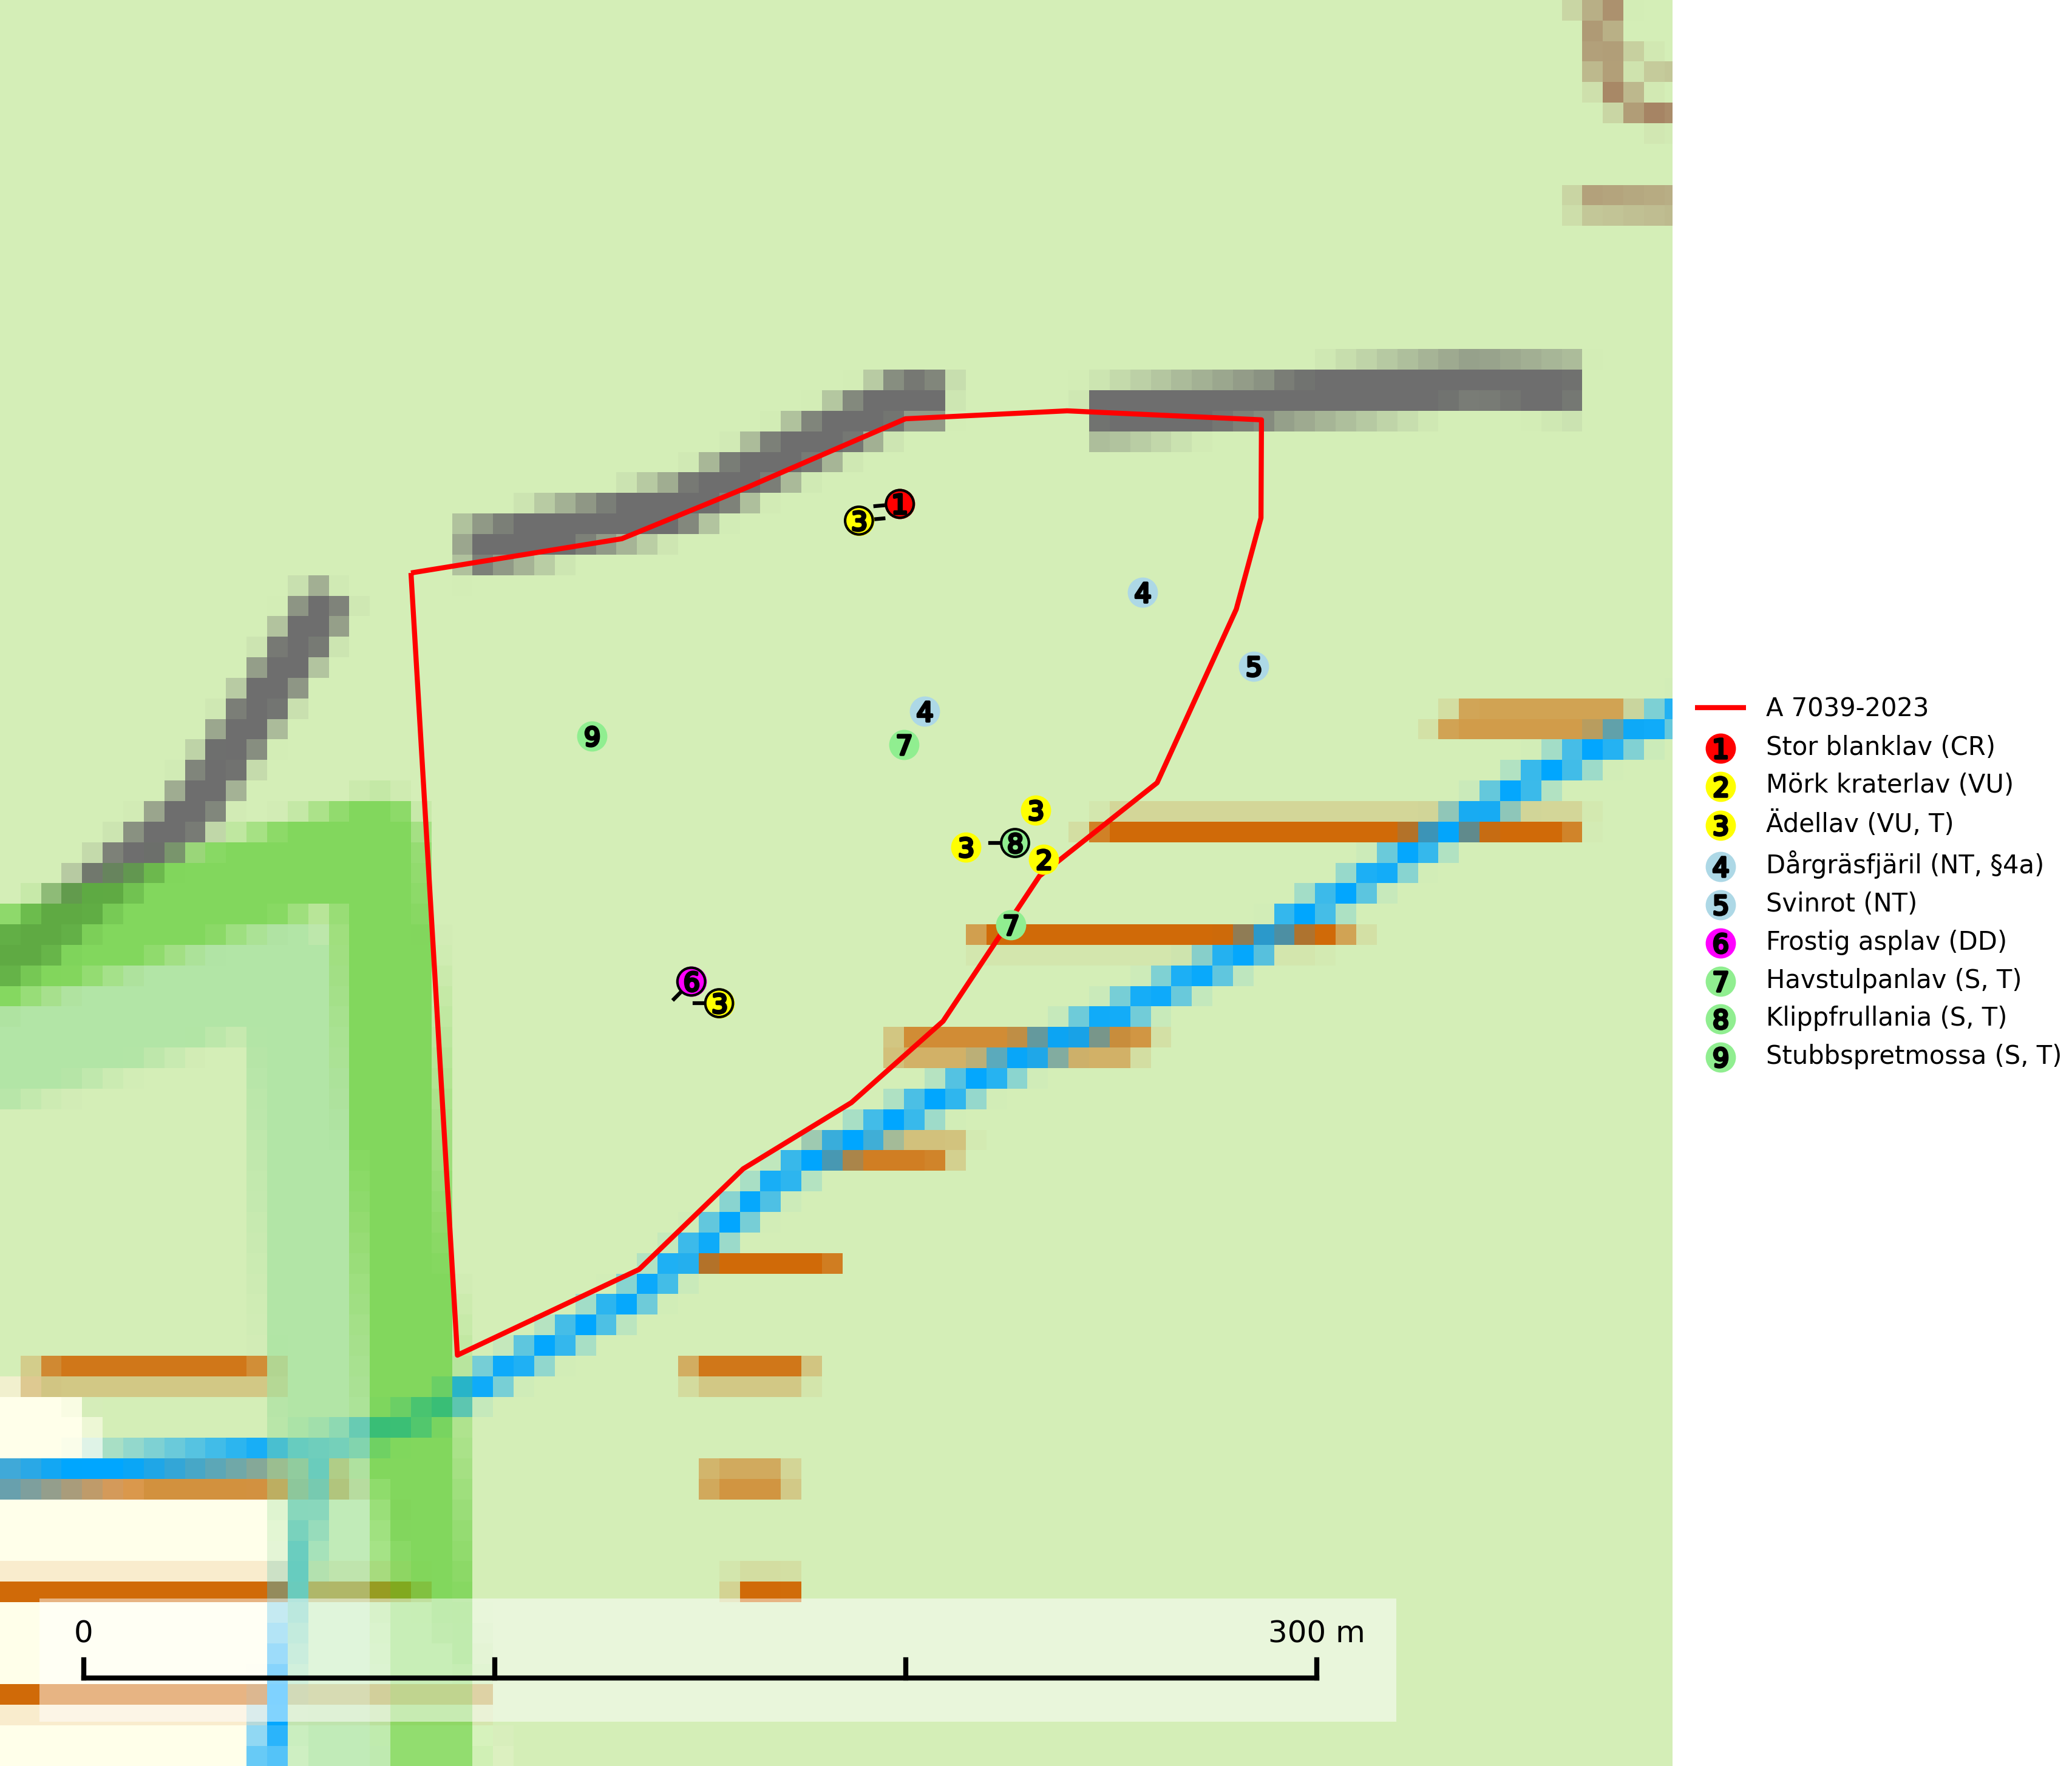
Figur 1. Fyndplatser för naturvårdsarter i och inom 10 meter från avverkningsanmälan. Markörer utan svart kant är placerade på fyndplatsen. Markörer med svart kant är placerade vid sidan av fyndplatsen och har ett svart streck som visar fyndplatsens exakta position. Kartans mittpunktskoordinat är N 6363399, E 700929 i SWEREF 99 TM.
I och inom 10 meter från avverkningsanmälan finns fynd av 9 naturvårdsarter, varav 6 är rödlistade, 1 är fridlyst, 4 är typiska (T) och 3 är signalarter (S): stor blanklav (CR), mörk kraterlav (VU), ädellav (VU, T), dårgräsfjäril (NT, §4a), svinrot (NT), frostig asplav (DD), havstulpanlav (S, T), klippfrullania (S, T) och stubbspretmossa (S, T). Se Figur 1.

Tillsynsbegäran
Vi begär härmed att Skogsstyrelsen fattar beslut enligt miljöbalken som säkerställer att skogens höga naturvärden bevaras samt att EU-lagstiftning efterlevs och att artskyddsbrott förhindras.
Vi önskar även ta del av de ställningstaganden och beslut som myndigheten meddelar till följd av aktuell avverkningsanmälan och föreningens inlaga (se 34 § förvaltningslagen).

Naturvårdsarter och fridlysta arter
Nedan följer beskrivningar av de naturvårdsarter och fridlysta arter som har sina livsmiljöer och växtplatser i den avverkningsanmälda skogen. Se även ytterligare artfakta i BILAGA 1. De påträffade naturvårdsarterna är ett tydligt kvitto på att det rör sig om en skog med höga naturvärden.
Stor blanklav (CR) är en akut hotad som i Sverige enbart växer på askbark i halvöppna lövskogar och främst förekommer den på halvgamla träd. Lokalerna är mycket artrika med ett flertal andra rödlistade lavar på ädellövträd. Eftersom arten enbart förekommer på ask i Sverige är askskottssjuka det största hotet. Då arten förekommer i halvöppna miljöer är även igenväxning av skogar och brynmiljöer med ask ett hot. Den främsta åtgärden är att ta fram åtgärder som bevarar och utvecklar populationer av ask, eller trädslag med likartad barkstruktur (SLU Artdatabanken, 2025).
Mörk kraterlav (VU) växer på grov bark av ädellövträd som bok, alm, ask, lönn och ek. Miljöerna varierar från slutna bokskogar och andra ädellövskogar till öppna lövängar, alléer och parkmiljöer. Arten påträffas ofta vid basen av träden, men den förekommer inte sällan även en bit upp på stammen. Miljöerna har lång kontinuitet på gamla träd och tillsammans med mörk kraterlav förekommer ofta andra rödlistade lavar (SLU Artdatabanken, 2024).
Ädellav (VU) förekommer i kulturmiljöer som lövängar och ädellövträdsdungar på inägomark, skogsmiljöer som ädellövskog samt blandskogar med asp och gran. Luftfuktigheten är alltid hög. Arten är placerad högst upp i Skogsstyrelsens värdepyramid för bedömning av skog med höga naturvärden och lokaler bör skyddas mot slutavverkning och dikning. Ädellav är typisk art för 9020 Nordlig ädellövskog, 9070 Trädklädd betesmark och 9180 Ädellövskog i branter (SLU Artdatabanken, 2026; Nitare & Skogsstyrelsen, 2019).
Dårgräsfjäril (NT, §4a) är rödlistad som nära hotad, fridlyst enligt 4a§ artskyddsförordningen och omfattas av bilaga 4 EU:s art- och habitatdirektiv vilket innebär ett strikt skydd där hela livsmiljön ska bevaras. Sedan 2005 omfattas dårgräsfjärilen av ett åtgärdsprogram för hotade arter (SLU Artdatabanken, 2024; Bergman, 2005). Hanar av dårgräsfjärilen ses ofta patrullera längs med bryn och vägar medan ägg-, larv- och puppstadier sker i bryn och i mindre gläntor inne i skogen. Speciellt äggen är uttorkningskänsliga och arten överlever inte kalavverkning (SLU Artdatabanken, 2024).
Frostig asplav (DD) växer på slätbarkiga träd (ask och rönn) i öppna skogar med hög luftfuktighet. Askskottssjuka är ett allvarligt hot, men även dränering av och avverkning på artens lokaler utgör hot. Bara ett fåtal av lokalerna är skyddade. Lokaler med arten bör skyddas. Avverkning och dränering av lokaler bör undvikas (SLU Artdatabanken, 2026).
Havstulpanlav är en mycket bra signalart som överallt indikerar skogsbestånd med höga naturvärden. Den växer främst på barken av lövträd i gamla, skuggiga och fuktiga skogsmiljöer, men förekommer relativt ofta även på äldre gran i sumpskog. Havstulpanlav är typisk art för 9020 Nordlig ädellövskog, 9070 Trädklädd betesmark, 9110 Näringsfattig bokskog, 9130 Näringsrik bokskog, 9160 Näringsrik ekskog, 9180 Ädellövskog i branter och 9190 Näringsfattig ekskog (Nitare & Skogsstyrelsen, 2019; SLU Artdatabanken, 2025).
Klippfrullania är i centrala, östra och norra Sverige en bra signalart. Den påträffas där i skyddsvärda skogsmiljöer med lång kontinuitet av gamla träd i halvöppen terräng, samt trädklädda bergbranter med ett mikroklimat som har konstant hög och jämn luftfuktighet året om. Klippfrullania är typisk art för 9020 Nordlig ädellövskog, 9110 Näringsfattig bokskog, 9130 Näringsrik bokskog, 9160 Näringsrik ekskog, 9180 Ädellövskog i branter och 9190 Näringsfattig ekskog (Nitare & Skogsstyrelsen, 2019; SLU Artdatabanken, 2025).
Stubbspretmossa växer på ved i rika löv- och barrskogar med relativt hög luftfuktighet och indikerar fuktiga skogsmiljöer med gott om murken ved och ofta höga naturvärden. Stubbspretmossa är typisk art för 9020 Nordlig ädellövskog (SLU Artdatabanken, 2024).

BILAGA 1 – Fridlysta arter

Dårgräsfjäril – ekologi samt krav på livsmiljön
Dårgräsfjäril Lopinga achine (NT, §4a) är rödlistad som nära hotad, fridlyst enligt 4a§ artskyddsförordningen och omfattas av bilaga 4 EU:s art- och habitatdirektiv vilket innebär ett strikt skydd där hela artens livsmiljö ska bevaras. Sedan 2005 omfattas den av ett åtgärdsprogram (ÅGP) för hotade arter.
I Sverige förekommer dårgräsfjärilen i Östergötland och på Gotland. Den påträffas i gles skog med riklig förekomst av artens värdväxt lundstarr Carex montana, som trivs på mullrik, gärna kalkhaltig mineraljord. På Gotland förekommer arten i ljus, lågvuxen ängstallskog med buskskikt av brakved, rönn och oxel (SLU Artdatabanken, 2024).
Arten är mycket lokaltrogen och en undersökning av fjärilarnas spridningsförmåga med märkning- och återfångstförsök visade att de undviker att flytta längre sträckor, den längsta sträcka som uppmättes var 700 m (Bergman & Landin 2002). De var mer benägna att flytta sig genom skogsmark än över öppen mark. Hanarna patrullerar buskbrynens solexponerade sida på jakt efter oparade honor (SLU Artdatabanken, 2024). Vid äggläggningen släpper honan äggen under flykten i anslutning till bestånd av lundstarr som växer i buskbryn och mindre gläntor inne i skogen. Äggen är känsliga för uttorkning och honan undviker därför att släppa dem alltför långt från skuggivande buskage.
Arten hotas av granplantering, slutavverkning, alltför hård röjning och gallring. På fastlandet hotas fjärilen av igenväxning medan gotlandslokalerna inte verkar vara lika starkt utsatta för igenväxning, vilket sannolikt beror på de tunnare jordlagren. På Gotland är det snarare kalhyggesbruk som kan hota arten. På Gotland, där utbredningsområdet är större, är ett försiktigt skogsbruk (plockhuggning) på dårgräsfjärilens lokaler troligen möjligt, förutsatt att det finns orörda lokaler i närheten från vilka den kan återkolonisera områdena efteråt (SLU Artdatabanken, 2024).
Dårgräsfjäril är en av de mest hotade dagfjärilarna i Nordvästeuropa. Populationstrenden är kraftigt vikande i Tyskland, Tjeckien, Slovakien, Polen och Österrike och vikande i flertalet övriga länder i Europa utom i europeiska delen av Ryssland, Estland, Lettland och Finland där den är stabil eller expanderande. Arten är försvunnen i Belgien och Bulgarien (SLU Artdatabanken, 2024).

Referenser – dårgräsfjäril
Bergman, K.-O., 2005. Åtgärdsprogram för bevarande av dårgräsfjäril (Lopinga achine). (5527). Bromma. https://www.naturvardsverket.se/978-91-620-5527-5
Bergman, K.-O. & Landin, J. (2002). Population structure and movements of a threatened butterfly (Lopinga achine) in a fragmented landscape in Sweden. Biological Conservation. 108, 361–369.
SLU Artdatabanken, 2024. Artfaktablad. Naturvård – artfakta. SLU Artdatabanken, Uppsala

